Samoštúdium počas obmedzenia školskej prevádzky 27.04.2020 – 30.04.2020
Orientácia v obci podľa plánu
Prečítať, poznámky prepísať do zošita a naučiť sa.

Obec je miesto, kde žije spolu viac občanov.
V obci sa nachádza obecný úrad, škola, pošta, železničná stanica, zdravotné stredisko, kostol, obchody, polícia, požiarna zbrojnica.
Keby sme sa nevedeli vo svojom okolí orientovať, ľahko by sme zablúdili. Vo svojom meste, dedine si od malička zvykáme, ktorými ulicami sa dostaneme, kam potrebujeme. Ťažko sa však orientujeme v obci, ktorú nepoznáme. Preto je potrebné, aby sme vedeli čítať z orientačného plánu.
Orientačný plán obce – je zmenšený nákres ulíc, ciest, železníc, riek, parkov a všetkých budov v obci.
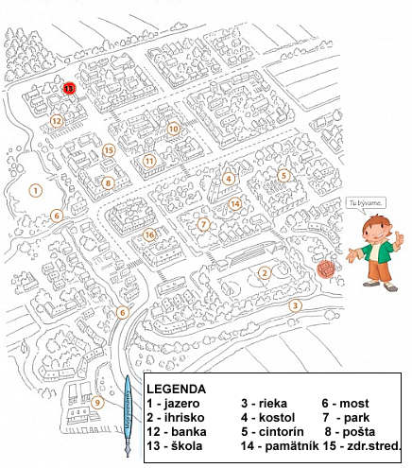
Plán obce musia dobre poznať príslušníci polície, hasiči, príslušníci záchrannej služby, ale aj pracovníci obecného úradu a poštoví doručovatelia.
Podľa plánu obce sa orientujú návštevníci obce a turisti.
Úloha:
1. Skúste zhotoviť plán najbližšieho okolia našej školy.
2. Vyznačte v pláne významné objekty v okolí školy.

